**NUTRICIÓN AUTOTROFOS**

|  |  |
| --- | --- |
| **INGESTION, DIGESTION Y ABSORCION.ORGANISMOS UNICELULARES** | **HONGOS** |
| Son considerados más primitivos que los pluricelulares, por su sistema simple. La ingestión en organismos unicelulares se da a través de la membrana celular por medio de fagocitosis o pinocitosis. Mientras su digestión se produce afuera de las células, en el interior del aparato digestivo, que es el encargado de acoger el alimento.  Las unidades atraviesan la membrana alrededor de la vacuola, con ellos ingresan al citoplasma con lo que se lleva a cabo la absorción. | Tienen digestión externa, pues vierten en el exterior enzimas digestivas. Absorben luego las moléculas disueltas de la digestión. |

|  |  |  |
| --- | --- | --- |
| **ABSORCION DE NUTRIENTES** | **CONDUCCION DE SUSTANCIAS** | **FOTOSINTESIS** |
| 1. Hojas 2. Raíz | 1. Xillema 2. Floema 3. Tallo | 1. luz solar |

**De acuerdo a las explicaciones responde:**

¿Por qué los animales deben realizar el proceso de digestión?

¿Por qué la mayoría de las plantas no necesitan realizar el proceso de digestión?

¿Por qué son tan importantes los alimentos para cualquier ser humano?

Analiza las siguientes oraciones y contesta cuales son correctas y cuales no

(Correcta>**C** / No correcta>**F**)

La fotosíntesis requiere la presencia de la luz.

En la fotosíntesis las plantas expulsan oxígeno para la atmosfera.

Las plantas son consumidoras de energía química y los animales son productores.

La clorofila es la sustancia que permite que las plantas retengan la luz solar.

**SISTEMA DIGESTIVO EN LOS ANIMALES**

**CLASES DE SISTEMAS**

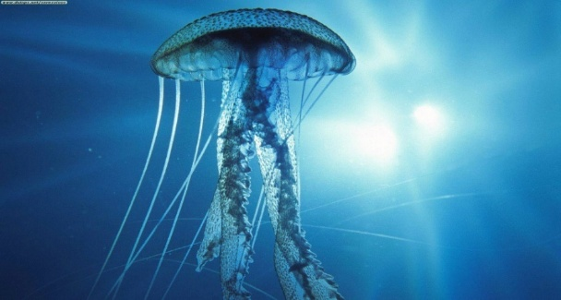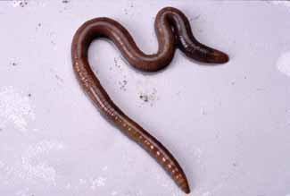

SIMPLE

COMPLEJO

**FUNCIONES DE LOS SISTEMAS DIGESTIVOS**

|  |  |  |
| --- | --- | --- |
| **INGESTION** | **Alimento de sangre**  **Alimento de jugos vegetales**  **Alimento de líquidos libres**  **Partículas sólidas en pequeño tamaño**  **Alimento de fragmentos grandes** |  |
| **DIGESTION** | **Mecánica**  **Química** | Es la trituración de la comida por los dientes.  Son los procesos que transforman químicamente los alimentos. |
| **ABSORCION** | Significa atravesar algún tipo de barrera, diferente según la vía de administración usada, pero que en ultimo termino se puede reducir al paso de barreras celulares. | |
| **ELIMINACION** | Nuestro cuerpo produce sustancias que necesitan ser eliminadas, esta eliminación se llama excreción | |

Realiza un dibujo de funciones de los sistemas digestivos

**SISTEMA DIGESTIVO DE LOS INVERTEBRADOS**

|  |  |  |
| --- | --- | --- |
| http://bioagus.files.wordpress.com/2012/11/anatomiadeesponja2.gif | **PORIFERO** | No tienen sistema digestivo. Cada célula digiere su sustento independiente. Se alimentan de partículas microscópicas. La digestión es intracelular. No hay un estómago ni nada que se le parezca. |
| **http://img4.wikia.nocookie.net/__cb20120824191620/reinoanimalia/es/images/0/08/Anatomia_de_un_celenterado.jpg** | **CELENTERADO** | No cuentan con un sistema digestivo particular. Sino con una concavidad o abertura gastrovascular central, que domina casi todo su interior |
| http://3.bp.blogspot.com/_Fkk6BxUe3rA/TE0ENus53pI/AAAAAAAAAFw/hfuy90IXy4U/s1600/Nematelminto+estructura.jpg | **NEMALTELMINTOS** | Se encuentra con ciertas dificultades para procesar los alimentos pues la presión del pseudoceloma circundante puede provocar un estrechamiento en el tubo digestivo y por tanto su colapso. |
| https://encrypted-tbn1.gstatic.com/images?q=tbn:ANd9GcQ2VR579U2XUTCslMUpXXVmzujjyz6SGSwGInIxhng0WvbW2Eci | **ANÉLIDO** | Son microfagos y du digestión es extracelular. Tienen un tubo digestivo completo. En su recorrido por el tubo digestivo, se digiere y absorbe la materia orgánica. El tubo digestivo muestra varias regiones diferentes |

|  |  |  |
| --- | --- | --- |
| http://1.bp.blogspot.com/_7xRPc3AxAqc/S_LUbfVvopI/AAAAAAAAABo/bdJwcbebOts/s1600/caracol.jpg | **MOLÚSCOS** | Tienen tubo digestivo completó. Hay un esófago y un estómago, más o menos complejo, en el que desembocan las glándulas digestivas. |

Realice una síntesis de la digestión de los animales invertebrados.

|  |
| --- |
| No todos los animales invertebrados tienen un sistema digestivo completo. La |
| mayoría de los alimentos deben de ser transformados antes de ser ingeridos |
| por el animal. Los poríferos o mejor conocido como esponjas son animales |
| Microfagos, y no tienen aparato digestivo. Tienen unas células especializadas, |
| Que crean corrientes, filtran el agua y retienen pequeñas partículas de |
| Alimento, su digestión es intracelular. |
| En los celentadores se dice que tienen un sistema digestivo incompleto ya |
| Que poseen un solo orificio que les sirve para el ingreso de alimentos igual |
| Para la eliminación de residuos que devengan de la digestión. |
| Los nematelmintos se conocen como gusanos (redondos y cilíndricos), debido |
| A la forma de su cuerpo, su sistema digestivo linear, con la boca situada en la |
| Parte anterior del cuerpo y el ano cercano al final de la parte posterior. La |
| Faringe y las glándulas asociadas también secretan sustancias lubricantes |
| Y enzimas digestivas, que llevaran a cabo la digestión del alimento. Su |
| Digestión es principalmente extracelular y los nutrientes son absorbidos por |
| La fina pared del intestino. |
| Los anélidos pertenecen a la serie de gusanos, aunque no todos los gusanos |
| Son anélidos. Su digestión es extracelular. Tienen un tubo digestivo completo |
| Por decir, la boca y ano. |
| Los moluscos poseen una glándula llamada hepatopáncreas que les colabora |
| En el proceso digestivo, tienen un tipo de nutrición primitivo, consistente |
| En un sistema filtrador que retiene las partículas alimenticias. |
|  |

**SISTEMAS DIGESTIVOS DE LOS VERTEBRADOS.**

|  |  |
| --- | --- |
| http://www.cometadigital.com/educativos/peces/version_html/imagenes/anatomia/digestivo.jpg | Es el encargado de la ruptura del alimento (anabolismo) en componentes que pueden ser usados en la construcción de nuevos tejidos. Su sistema digestivo cuenta con una apertura y una salida. El hígado es un órgano en donde se almacena el glicogeno, se producen enzimas que ayudan a la digestión y una variedad de otras sustancias. |
| http://4.bp.blogspot.com/-jef3kzJcjSo/UGEg5yq3UdI/AAAAAAAAAd4/LkAjczcSAMM/s1600/sistemas+6+001+-+copia.jpg | Tragan sin masticar y suelen también engullir a lo largo de sus vidas rocas. Llamadas gastrolitos, que les ayuda a moler los alimentos dentro de sus cuerpos. Los reptiles tienen un aparato digestivo completo. |
| http://www.cpraviles.com/materiales/VIjornadas/aplic/Aves%20de%20Asturias/Imagenes/Cuerpo_aves.JPG | El aparato digestivo comienza con el pico y la boca, lugar donde no se produce ninguna masticación y el alimento es tragado entero. El estómago de las aves se divide en dos porciones, el estómago glandular y el muscular. El primero de ellos desemboca el esófago y sirve de tránsito a los alimentos hacia la molleja, en el segrega ácido clorhídrico y pepsina, para degradar los granos. |

|  |  |
| --- | --- |
| http://elconocimientoyyo.galeon.com/index_archivos/image003.jpg | El retículo o redecilla tiene como función la retención de las partículas alimentarias y movilizar el alimento digestivo hacia el omaso. El intestino delgado se encarga de la digestión y absorción de los nutrientes y ya en el intestino grueso el ciego se encarga de la fermentación de los productos de la digestión no absorbidos. |
| http://www.infogranja.com.ar/nuevosaconfirmar/CECOTROFIA.gif | El tracto digestivo del conejo, incluidos sus dientes, está adaptado para la digestión de grandes cantidades de fibra vegetal. Posee un solo estomago que ocupa el 15% de su sistema digestivo. En el estómago e intestino delgado la digestión y absorción de nutrientes es similar a la que ocurre en el otros mamíferos monográficos |

**Trabajo individual**

1. **Relaciona la clave con su correspondiente concepto**

**A.** Digestión mecánica

**B**. Digestión química

**C**. Ingestión

**D**. Absorción

**E** Egestión

Sobre los alimentos actúan las enzimas con el fin de desdoblarlos en unidades.

Las moléculas pequeñas son enviadas hacia el interior de la célula.

Los alimentos se introducen al tracto digestivo.

Los materiales no digeribles son expulsados del cuerpo.

Sobre los alimentos actúan los dientes o colmillos con el fin de romperlos en piezas pequeñas.

1. **Escribe las diferencias que hay entre:**
2. Sistema digestivo simple y sistema digestivo completo.
3. Digestión mecánica y digestión química
4. Absorción y eliminación.
5. **Resuelve**

Entre las aves, la paloma se alimenta de granos, mientras que el pelicano lo hace de peces.

**a.** ¿Qué diferencias tienen sus tubos digestivos?

**b**. ¿A qué se deben estas diferencias?

**c.** ¿Por qué el pelicano no puede alimentarse de granos?

**d.** ¿por qué es tan importante la presencia de bacterias en el tubo digestivo de animales comedores de hierbas?

1. **Completa el cuadro, marcando con una X donde corresponda.**

|  |  |  |  |
| --- | --- | --- | --- |
| Estructura | Especies comedoras de semillas | Especies comedoras de hierbas | Especies comedoras de carne |
| Pico |  |  |  |
| Boca |  |  |  |
| Dientes |  |  |  |
| Esófago |  |  |  |
| Buche |  |  |  |
| Molleja |  |  |  |
| Estómago |  |  |  |
| Panza |  |  |  |
| Redecilla |  |  |  |
| Libro |  |  |  |
| Cuajar |  |  |  |
| Intestino delgado |  |  |  |
| Intestino grueso |  |  |  |
| Ano |  |  |  |
| Cloaca |  |  |  |

**5. Contesta.**

1. ¿Cómo determinarías si un animal es macrófago o micrófago?
2. ¿Qué características deben tener los macrófagos que les permitan capturar presas móviles y de un tamaño a veces semejante al propio?

**6. Responde:**

1. ¿Qué estructura anatómica desempeñará mejor la función de los sistemas digestivos y por qué?
2. ¿Qué tipo de células serán imprescindibles en un sistema digestivo?
3. Si la savia de las plantas contiene casi sólo azucares, ¿cómo se explica que sirva de alimento para muchos insectos?

**APARATO DIGESTIVO.**

ubica las partes del sistema digestivo en el ser humano mediante la siguiente gráfica:

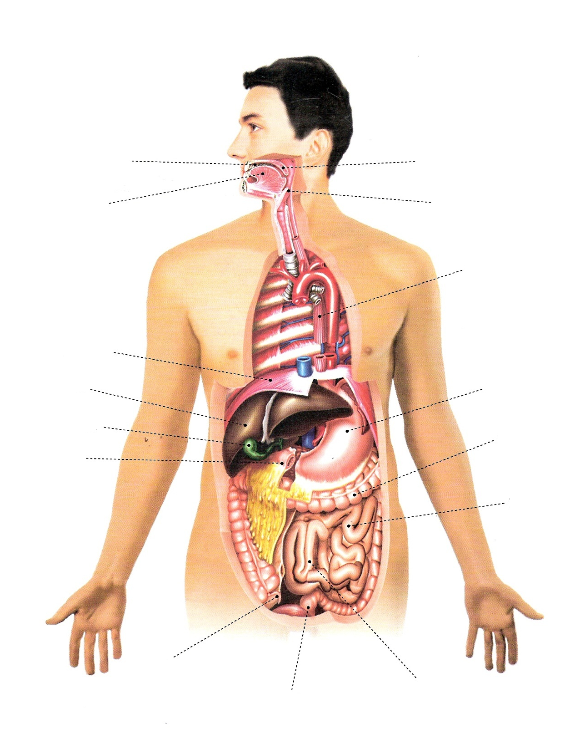

**INTESTINO DELGADO**

**ANO**

**APÉNDICE**

**DEUDENO**

**VESICULA BILIAR**

**HIGADO**

**DIAFRAGMA**

**LENGUA**

**CAVIDAD BUCAL**

**YEYUNO**

**COLON**

**ESTOMAGO**

**ESOFAGO**

**FARINGE**

**PALADAR**

**DESCRIPCIÓN ANATÓMICA.**

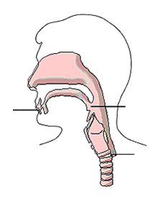

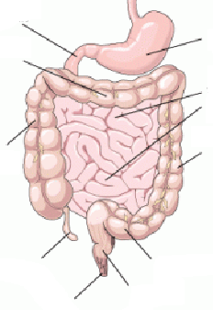

|  |  |
| --- | --- |
| **Parte** | **Función** |
| **BOCA** | También denominada como cavidad |
|  | bucal, siendo en realidad divisiones en si |
|  | de la boca al aparato digestivo |
|  | desempeña funciones importantes en |
|  | diversas actividades como el lenguaje y |
|  | en expresiones faciales. |
|  |  |
| **FARINGE** | También conocida como garganta es un |
|  | tubo único hueco y muscular que conduce |
|  | el aire a la laringe y el alimento al |
|  | esófago. Tiene la función de deglución, |
|  | respiración, fonación y la audición. |
|  |  |
| **ESOFAGO** | Es un tubo hueco que comunica la |
|  | garganta con el estómago. La principal |
|  | función del órgano es trasladar o deglutir |
|  | Los alimentos ingeridos al estómago. |
|  |  |

**ESTOMAGO, INSTESTINO DELGADO, INTESTINO GRUESO, RECTO Y ANO**

|  |  |
| --- | --- |
| **Parte** | **Función** |
| **ESTOMAGO** | Es la porción del tubo digestivo situada |
|  | entre el esófago y el intestino. Es una |
|  | cámara en la que se mezclan y |
|  | almacenan los alimentos ingeridos que |
|  | se van vaciando en pequeños intervalos. |
|  | En el estómago los alimentos se |
|  | transforman en una papilla pastosa que |
|  | se llama quimo. |
| **INSTESTINO DELGADO** | Conecta el estómago con el intestino |
|  | grueso. Ayuda a seguir dirigiendo los |
|  | alimentos que vienen del estómago. |
|  | Absorbe nutrientes y agua de los |
|  | alimentos para que el cuerpo los pueda |
|  | utilizar. |
| **INTESTINO GRUESO** | Es la última porción del tubo digestivo. El |
|  | continua absorbiendo agua y nutrientes |
|  | minerales de los alimentos y sirve como |
|  | área de almacenamiento de las heces. |
| **RECTO** | Es el último tramo del tubo digestivo, |
|  | situado inmediatamente después del |
|  | colon. El recibe los materiales de desecho |
|  | que pueden después de todo el proceso |
|  | de la digestión de los alimentos. |
| **ANO** | Su función es controlar la expulsión de las |
|  | heces. Materia no deseada semisólida |
|  | producida durante la digestión. |

**GLANDULAS ANEXAS**

|  |  |  |
| --- | --- | --- |
| 1:Parotida, 2:Sublingual 3:Sumaxilar | **Parte** | **Función** |
| **GLANDULAS SALIVALES** | Son glándulas exocrinas en el |
|  | Sistema digestivo |
|  | Superior que |
|  | Producen la saliva. Su |
|  | Función, entre otras, |
|  | Es iniciar la digestión |
|  | De los alimentos al |
|  | Humedecerlos para |
|  | Ayudar en el proceso |
|  | De masticar y |
|  | Deglución. |

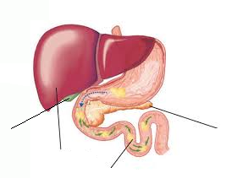

|  |  |
| --- | --- |
| **Parte** | **Función** |
| **HIGADO** | Actúa como depósito para la bilis. Es el |
|  | órgano más voluminoso del cuerpo |
|  | humano, desempeña tres funciones |
|  | vitales: la desintoxicación, la síntesis y |
|  | el almacenamiento. |
|  |  |
| **BAZO** | Combate las infecciones y mantiene el |
|  | equilibrio de los líquidos del cuerpo. |
|  | También ayuda a controlar la cantidad |
|  | de sangre del organismo y destruye las |
|  | células envejecidas y dañadas. |
|  |  |
| **PANCREAS** | Es fundamental en el proceso digestivo. |
|  | El segrega enzimas. Las más conocidas |
|  | son las amilasa y lipasa. La función de las |
|  | mismas es descomponer químicamente |
|  | las grasas y proteínas ingeridas en |
|  | en pequeñas porciones. |
|  |  |
| **VESÍCULA BILIAR** | Forma parte del aparato digestivo de los |
|  | seres humanos y animales cuadrúpedos |
|  | (Excepto en los caballos). Su función es |
|  | almacenar y concretar la bilis |
|  | secretada por el hígado. |
|  |  |

**LA DIGESTION EN EL HOMBRE**

**PROCESO FÍSICO**

|  |  |  |  |  |
| --- | --- | --- | --- | --- |
|  | **ORGANO** |  | MECANISMO | EFECTO EN LOS ALIMENTOS |
| **BOCA** | Abertura corporal por la que se ingieren los alimentos. | Es esencial para masticar y tragar los alimentos |
| **FARINGE** | Traslada los alimentos hacia el esófago | Ayuda a respirar, por ella pasan tanto el aire como los alimentos. |
| **ESÓFAGO** | Expulsa bolos alimenticios a través del tórax en su tránsito desde la boca al estómago. | Realiza el desplazamiento de los alimentos hacia el estómago. |
| **ESTOMAGO** | Almacena y realiza la exposición de los alimentos. | Tritura la comida ingerida. |
| **INTESTINOS** | Posee mecanismo de defensa que limitan el acceso de sustancias nocivas al organismo. | Actúa como punto de entrada de nutrientes hacia la circulación. |

|  |
| --- |
| **PROCESOS QUIMICOS** |
|  |
|  |
|  |
|  |

**AHORA DEFINE QUE SUCEDE EN CADA UNA DE LAS ETAPAS DE LA DIGESTIÓN.**

|  |
| --- |
| * **Digestión en la boca:** |
|  |
|  |
| * **Digestión en el estómago:** |
|  |
|  |
|  |
|  |
| * **Digestión en el intestino delgado:** |
|  |
|  |
|  |
| * **Absorción de nutrientes:** |
|  |
|  |
|  |
|  |
| * **Eliminación de desechos:** |
|  |
|  |

**ENFERMEDADES DEL SISTEMA DIGESTIVO.**

establece las principales enfermedades del sistema digestivo

|  |  |  |
| --- | --- | --- |
| **ENFERMEDAD** | **DEFINICIÓN** | **SIGNOS CLÍNICOS** |
| **Caries dental** |  |  |
| **Gingivitis** |  |  |
| **Gastritis** |  |  |
| **Ulceras** |  |  |
| **Enteritis** |  |  |
| **Colitis** |  |  |
| **Apendicitis** |  |  |
| **Disentería** |  |  |
| **Parotiditis** |  |  |
| **Hepatitis** |  |  |
| **Cirrosis** |  |  |

**AVERIGUA EN LOS CUIDADOS QUE SE DEBE TENER PARA LA HIGIENE DE LA DIGESTIÓN HUMANA. TE DOY UN EJEMPLO**

|  |
| --- |
| * Lavarse las manos antes de cada comida. |
|  |
|  |
|  |